Быть евреем в ЕАО: социологические аспекты
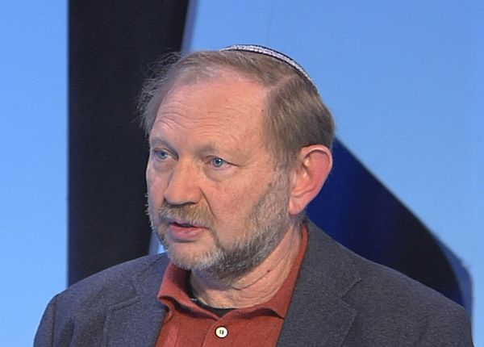
Профессор Зеев Ханин (Израиль) подготовил исследование «Быть евреем в ЕАО: социологические аспекты», где обобщил мнение российских и зарубежных ученых и краеведов о Биробиджанском проекте. По мнению автора, ЕАО до сих пор остается феноменом, несколько большим, чем исторический курьез или политический артефакт, и представляет собой «островок специфической модели провинциальной еврейской идентичности», являющейся ядром биробиджанской гражданской идентичности, сообщает РИА Биробиджан.
«Сегодня вряд ли есть необходимость кому-либо доказывать, уникальность феномена Еврейской автономной области РФ. Созданная 85 лет тому назад ЕАО является не просто унаследованным постсоветской Россией многолетним символом местного варианта национально-территориального решения «еврейского вопроса» в СССР, но и, по сути, единственным реализованным в мире проекте «территориалистской» модели национального самоопределения еврейского народа.

Евреи, «еврейцы» и иные итоги советского территориализма
Задуманный в качестве советской коммунистической альтернативы сионизму, Биробиджанский проект, осуществлявшийся под лозунгом «В Еврейскую страну!», поднял тысячи евреев из местечек и городов внутри СССР, а также свыше 1500 переселенцев-евреев из 14 зарубежных стран, в том числе из США, Германии, Латвии, Литвы, Польши, Аргентины и других стран Запада, а также «возвращенцев» из британской подмандатной Палестины. Предполагалось, в случае переселения в ЕАО не менее 100 тысяч евреев, создание на Дальнем Востоке полноценной союзной советской Еврейской республики. Однако репрессии второй половины 30-х годов прошлого века и антисемитские кампании 1948-1953 годов, в ходе которых было репрессировано 7000 человек, обусловили прекращение процесса переселения евреев в ЕАО, а процесс оттока оттуда евреев и ассимиляции оставшегося там еврейского населения поставили на этих планах точку. Как справедливо отмечает Иосиф Бренер, в последующие годы власть превратила область в почти сугубо пропагандистский проект решения в стране национального вопроса, и только с горбачевской Перестройкой начался постепенный процесс возвращения и вторичной легализации уникального местного еврейского самосознания и исторической памяти о прошлом.[ Иосиф Бренер, «Еврейская автономная область России – важный символ или пережиток прошлого?», EAJPolicy Papers, № 8. Институт Евро-Азиатских еврейских исследований, 14 января 2019]
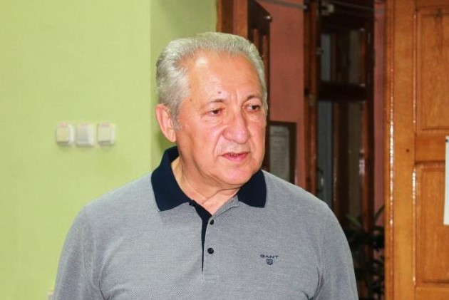
Иосиф Бренер (фото РИА Биробиджан)
Все же, данная «вторичная легализация» вряд ли была бы возможна без сохранения в ЕАО в послевоенные десятилетия, пусть и в своеобразном социалистическом советском варианте, легитимного набора еврейских признаков: статуса языка идиш, прессы, театральных коллективов, архивов, университетских курсов и прочих полагающихся национально-территориальной автономии официальных еврейских символов и институтов, наличие или попытка возрождения которых в других местах СССР воспринималась либо как нежелательный курьез, либо как введение во «враждебную сионистскую деятельность».
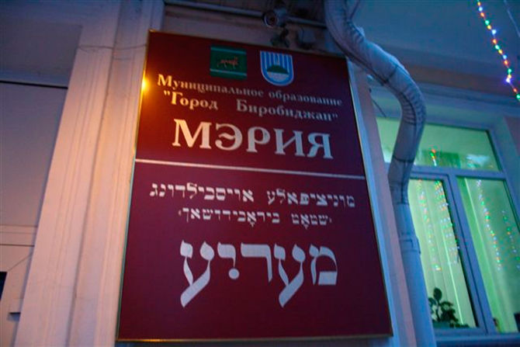
Надписи в Биробиджане
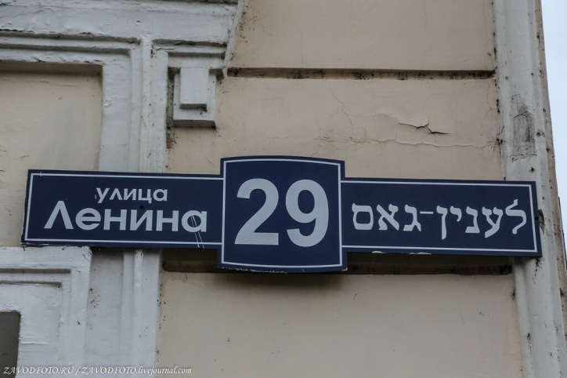
Надписи в Биробиджане
Собственно, фиксация в названии региона понятия «еврейская» и официально не отрицаемый даже в самые тяжёлые для советских евреев годы местный нарратив «евреев-первопроходцев», чем даже официально следовало гордиться, уже сами по себе были фактором этой легитимности и поддерживали транслируемые (нео)традиционными социальными структурами параметры еврейской идентификации. «Дальнее эхо» действия подобного фактора ощущается и сегодня, что показали, в частности, данные проведенного под руководством автора и по инициативе Евро-Азиатского еврейского конгресса в январе-марте 2019 года масштабного исследования еврейских общин бывшего СССР, включавшего и расширенную под-выборку представителей еврейского (в широком смысле) населения ЕАО.
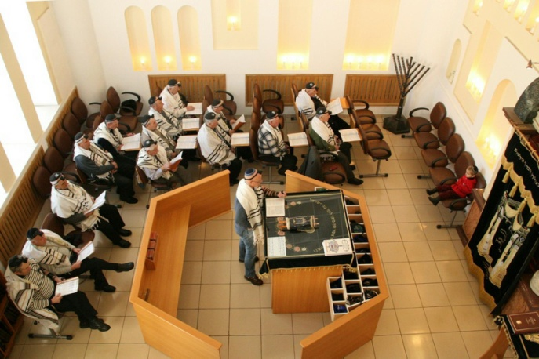
В синагоге (Биробиджан)
Так, доля наших респондентов в Биробиджане, заявивших, что ощущение еврейства у них появилось благодаря семейной атмосфере и семейной традиции, оказалось заметно выше, чем в среднем по российской выборке. Такова же, или выше, чем в Биробиджане, эта доля была в среде респондентов, опрошенных в провинциальных районах исторического компактного расселения евреев бывшей «черты оседлости» в Молдове, Беларуси и Украине. Но, в отличие от последних, члены еврейских семей, живущие сегодня в ЕАО, которые в прошлом почти не испытывали необходимости искать дополнительное «оправдание» своей еврейской принадлежности, сегодня без особого понимания встречают идею «поиска потерянных еврейских корней», которыми озабочены участники «около-еврейских кругов» в странах бывшего СССР. Обсуждая предположение, что в странах СНГ, возможно, есть немало людей, которые имеют еврейские корни, но в силу различных причин и жизненных обстоятельств у них не сохранились документы, которые могут это подтвердить, респонденты в ЕАО чаще, чем где бы то ни было, считали, что речь идет о «необоснованных легендах». Кроме того, среди них практически не оказалось лиц, которые заявили, что у них самих есть такая проблема, в отличие от статистически значимого числа таких респондентов (порядка 7%) по стране в целом. Четверть биробиджацев все же отметили, что среди их знакомых и близких могут быть люди, оказавшиеся в этом положении.
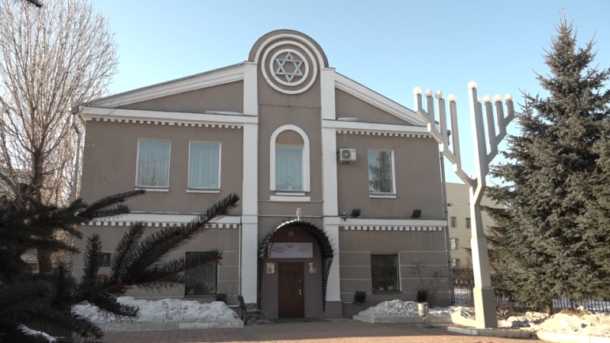
Биробиджанская еврейская религиозная община «Фрейд»
Из материальных параметров, доля респондентов в ЕАО, которые отметили что приобретением, сохранением или возрождением своего еврейского самосознания они обязаны «знакомству с еврейскими мотивами в музыке, песнях, спектаклях, фильмах» и (культивируемому в их среде) интересу к еврейской истории, традиции, культуре, была также в полтора-два раза выше, чем в других регионах России. (Заметим, что доля евреев Биробиджана, отметивших, что они постоянно посещают еврейские театральные спектакли и эстрадные концерты оказалась втрое выше, чем, например, в Москве). Посещение еврейской школы оказывало влияние на еврейское самосознание опрошенных евреев в Биробиджане вдвое чаще, чем на респондентов в Санкт-Петербурге и чем в среднем по выборке, и вчетверо (!) чаще, чем на респондентов, опрошенных в Москве. (Собственно, и сегодня доля респондентов в области, заявивших, что их дети или внуки учатся или учились в системе еврейского образования, вдвое выше, чем у респондентов в среднем по России). Наконец, посещение синагоги оказало вдвое более активное влияние на евреев в Биробиджане (которые утверждают, что они и сегодня ее посещают втрое чаще, чем в среднем по стране), чем на евреев, опрошенных в других провинциальных городах страны, втрое более активное влияние, чем в Петербурге и в 4 раза, чем в Москве.
По-своему показателен и такой момент, как «еврейские друзья и сфера общения респондентов», который практически везде в местах крупнейшей концентрации евреев СССР играл роль одной из ведущих альтернатив отсутствующим или «зажатым» негативным контролем властей еврейским религиозным и культурным институтам, и продолжает, по данным наших и иных исследований, выполнять эту функцию и на постсоветском пространстве. В Биробиджане, однако, судя по данным нашего исследования, этот момент (9% респондентов) оказался в два раза менее значимым, чем в Москве, других провинциальных сообществах, и в среднем по России (19%), и почти втрое менее значимым, чем в Санкт-Петербурге, где это обстоятельство указали 24% опрошенных.
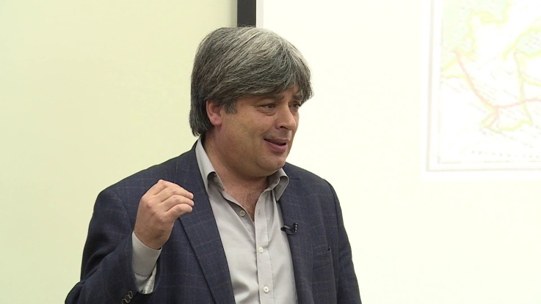
Профессор Тихоокеанского государственного университета (г. Хабаровск) Леонид Бляхер
В ЕАО отсутствие необходимости «ментального отграничения» (назовём его так) от окружающей социальной среды, привело, как можно предположить, к обратному эффекту. Рамки титульной национально-административной единицы не только служили фактором позитивной идентификации местных евреев, но и, как полагают отдельные исследователи, втягивали в около-еврейскую среду широкие слои населения разного этнического происхождения. «Сконструированная еврейская советская культура, встречаемая совершенно без восторга в любом другом регионе СССР, здесь оказывается «народной культурой», а евреи – этносословием [то есть, этнической группой, за которой закреплён определенный социально-правовой статус], таким же, как и другие этносословия страны», - полагает, например, Леонид Бляхер. [Л.Е. Бляхер. Кто такие «еврейцы» // Идеи и Идеалы, № 4(38), т. 1, 2018, Сс. 172-186]
Но поскольку местных кадров (с закрепленной в паспорте национальной принадлежностью) было не так много… носителем особого («еврейского») статуса оказывается любой житель области. В этих условиях и формируются «еврейцы»… Но и после исчезновения советской власти, когда, казалось бы, смысла в сохранении советского конструкта уже не было, он выполнял достаточно значимую функцию… защитного слоя для местного сообщества, сохраняющего установку на сетевые взаимодействия и автаркию.Леонид Бляхер
Данный процесс использования еще сохраняющихся (и, по ряду мнений, уже «реликтовых») этнокультурных символов и институтов национально-территориальной автономии продолжается и сегодня, в свою очередь, как это происходит и на постсоветском пространстве в целом, оказывая «реверсивное» влияние и на еврейскую и около-еврейскую среду. В итоге, как заметил в переписке с автором этих строк председатель Правления российского Фонда поддержки и развития еврейской культуры, традиций, образования и науки Михаил Чернов, «в ЕАО возникла некая (квази-еврейская) общность, которая оценочно может составлять половину и больше (170-тысячного населения). И это касается даже приезжих», притом, что собственно евреев там по разным оценкам от 1000 до 5000 человек. По мнению нашего собеседника, речь не идет о сопричастности с общиной в классическом смысле этого слова, и среди евреев такую связь ощущает мизерная часть, а скорее о сопричастности к «еврейской» (как бы она ни понималась) культуре (причем, «больше в ее городском биробиджанском варианте») и наследию области, к тем ее элементам, которые считаются еврейскими, зачастую ошибочно. Таким образом, фактором идентификации, по мнению Чернова, «служит не титульная нация, а «титульная культура»». И, как ни странно, Израиль тоже во всем этом присутствует».
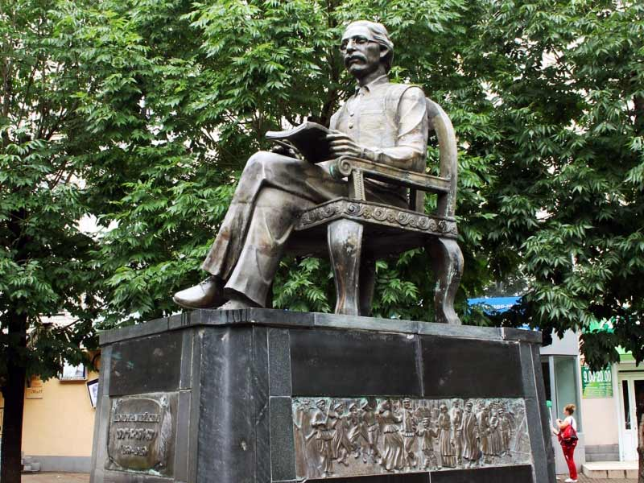
Памятник Шолом-Алейхему в Биробиджане

Потенциал «ядра» еврейской популяции
Очевидно, однако, что существование подобной общественной конструкции в среднесрочной и долгосрочной перспективе вряд ли будет возможно без наличия устойчивого еврейского этнического ядра, что, в свою очередь, зависит, как минимум, от двух ультимативных факторов. Первым является сохранение минимально необходимой для поддержания функционирующих общинных систем численности местного еврейского сообщества. Здесь, на первый взгляд, ситуация выглядит крайне непростой.
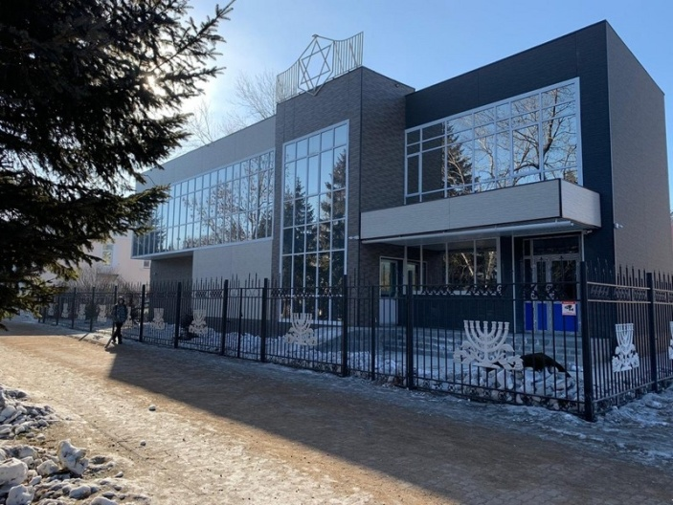
Еврейский молодежный центр в Биробиджане
Массовая эмиграция евреев ЕАО в 1990-х и 2000-х годах, в основном – репатриация в Израиль, привела к резкому сокращению еврейской общины, составляющей, согласно цифрам, которыми оперирует руководство РФ, порядка 1% населения области, то есть менее двух тыс. человек. С этой оценкой, однако, согласны далеко не все. Так, еще 20 лет назад, когда впервые встал вопрос о целесообразности сохранения территориальной автономии, стремительно теряющей свое «титульное» население, несовершенство официальных демографических оценок резко критиковали бывший руководитель области М. М. Кауфман и бывший первый секретарь Еврейского обкома КПСС Б. Л. Корсунский. В письме, адресованном тогдашнему главе Хабаровского края В. И. Ишаеву, оба общественных деятеля подчеркивали, что данные оценки не всегда учитывают «долголетние процессы ассимиляции и смешанных браков».[Цит. по: Иосиф Бренер: «Аргументы «против» присоединения ЕАО к чему-либо», Биробиджанер Штерн № 06 (14425), 18.02.2015.] Примерно такую же мысль озвучил десятилетие спустя и известный лингвист и антрополог, профессор Михаил Членов, по оценкам которого «несколько расширенное, не ограниченное рамками переписи толкование термина «еврейский», позволяет говорить о семи или даже десяти тысячах человек».
Российские исследователи из лаборатории Семена Кордонского при московской ВШЭ, Михаил Чернов и их соавторы, говоря о численности евреев в Еврейской автономной области России считали «совершенно недостаточными источниками определения численности евреев» не только формально-регистрационные критерии еврейства, но даже и самоидентификацию, и иные ограничительные признаки, которые фиксируют переписью населения. Именно поэтому лиц, сопричастных еврейству, по их мнению, в ЕАО значительно больше, чем евреев по самоидентификации.[ С.Г. Кордонский, М.И. Чернов, О.А. Моляренко, Ю.М. Плюснин. «Этносоциальный потенциал территории: особый случай Еврейской автономной области» // Идеи и идеалы. – 2018. – № 4, т. 1, Сс. 105–135.]
То есть, если принять подобную точку зрения, дело вновь сводится к интеракции между достаточно рыхлым внешним слоем «облака» местного еврейского, в самом широком смысле этого слова, сообщества и его этнического ядра, причем, наличие у этого ядра (вне зависимости о его реальной численности) консолидированного еврейского самосознания, поддерживаемого набором действующих идентификационных параметров, и является вторым важнейшим фактором поддержания упомянутой системы.
Какие же процессы происходят сегодня в данной сфере? Ответ на этот вопрос также дают итоги упомянутого исследования еврейского населения бывшего СССР. Согласно данным, численно доминирующими подгруппами в этой популяции являются потомки смешанных браков в первой поколении («половинки», или «дети евреев» - таких в биробиджанской выборке оказалось в полтора-два раза больше, чем в других регионах) и лица без еврейских коней, то есть, супруги евреев, что, видимо, есть показатель формировавшейся под влиянием отмеченных выше факторов структуры местного еврейского коллектива.
Тем не менее,
около 60% (против 50, в среднем по выборке) респондентов, опрошенных в ЕАО, демонстрировали устойчивую еврейскую идентичность, а доля тех, кто не имел такой идентичности ни в каком виде (7%), оказалась в 2,5 раза ниже, чем в среднем по массиву респондентов, опрошенных в РФ.
Более того, вопреки общей тенденции укрепления в странах бывшего СССР локального еврейского самосознания («белорусские», «казахстанские», российские и т.д. евреи) за счет «универсальной» еврейской идентичности, доминировавшей на постсоветском пространстве еще 15-20 лет назад, в ЕАО ситуация практически не изменилась. (Доля тех, кто назвал себя «просто евреями», была втрое выше, чем, например, среди евреев Москвы, и вдвое выше, чем в среднем по выборке), что также можно хотя бы отчасти объяснить наличием переживших советскую эпоху формальных рамок «титульной нации» с набором полагающихся ей гражданских и культурных институтов.
Этим же обстоятельством можно, видимо, объяснить тот факт, что
отвечая на вопрос, что означает в наше время быть евреем, респонденты в Биробиджане заметно чаще, чем респонденты в ряде иных регионов выбирали «традиционно-активистские» параметры из предложенных им 15 определений еврейской идентификации:
— ощущение «гордости еврейской историей и культурой» (61%), — «желание создать семью с евреем/кой» (18%, что было вдвое больше, чем в среднем по РФ), — «соблюдение еврейских традиций» и «помощь своим соплеменникам».
Это, судя по всему, вполне характеризует имеющийся в Биробиджане вектор общественных настроений, как в «еврейской популяции», так и сообществе «еврейцев» в ЕАО.
С другой стороны, доля респондентов, выбравших такой параметр как знание и использование языка идиш, оказалась в ЕАО столь же низка, как и в среднем по выборке: лишь 5% принявших участие в опросе заявили, что способны как-то общаться на этом языке, что было немногим выше, чем в других регионах РФ и в среднем по выборке, а доля тех, кто заявил – и это, на мой взгляд, один из наименее вдохновляющих сюрпризов нашего исследования – что они практически никогда не пользуются еврейскими СМИ, – оказалась столь же высока (более 60%) как в среднем по стране. Похоже, что ущерб от ассимиляции и массовой эмиграции статусу этого языка и основанной на нем культуры, несмотря на сохранение внешних идишских атрибутов, пока не преодолен, и вряд ли это случится в ближайшем будущем.
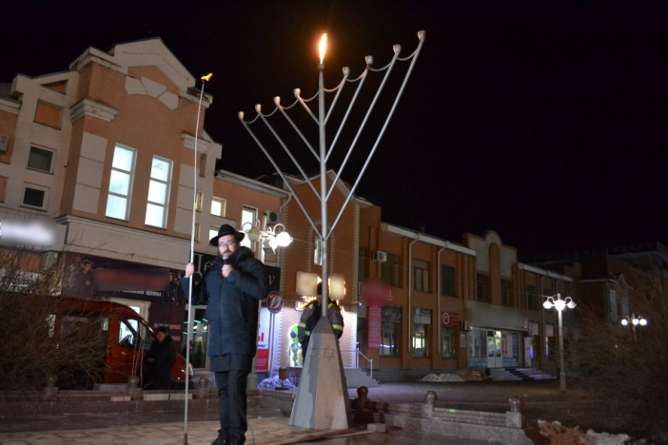
Зажжение ханукальных свечей в Биробиджане

Предварительные выводы
Итак, сегодня, через 85 лет после основания, 65 лет после завершения большого террора, казалось бы, почти полностью выхолостившего идею «советской модели еврейской национально-территориальной автономии», и 30 лет после начала массового исхода евреев из бывшего СССР, ЕАО остается феноменом, несколько большим, чем исторический курьез или политический артефакт.
Мы по-прежнему пока можем говорить о наличии островка специфической модели «провинциальной еврейской идентичности», обладающей своим набором идентификационных признаков и границ, выстроенных сложной комбинацией ассоциируемых с этим сообществом материальных и ментальных структур и институтов. Его дальнейшее существование может быть функцией достаточно многих демографических, экономических, и политических факторов, не последнюю роль среди которых сыграет решение о судьбе ЕАО как субъекта Российской федерации», – говорится в статье, опубликованной на портале Института Евро-Азиатских Еврейских Исследований.
Справка: Профессор Зеев Ханин – глава академического совета (Academic Chairman) ИЕАЕИ, преподаватель политических наук и социологии современных еврейских общин Университетов Ариэль и Бар-Илан (Израиль).
Институт Евро-Азиатских Еврейских Исследований (ИЕАЕИ) является проектом Евро-Азиатского Еврейского Конгресса (ЕАЕК) и задуман как платформа для научного и профессионального общения (think-tank) ведущих экспертов по проблемам еврейских общин СНГ, Восточной Европы и Балкан, а также Западной, Центральной и Восточной Азии.

